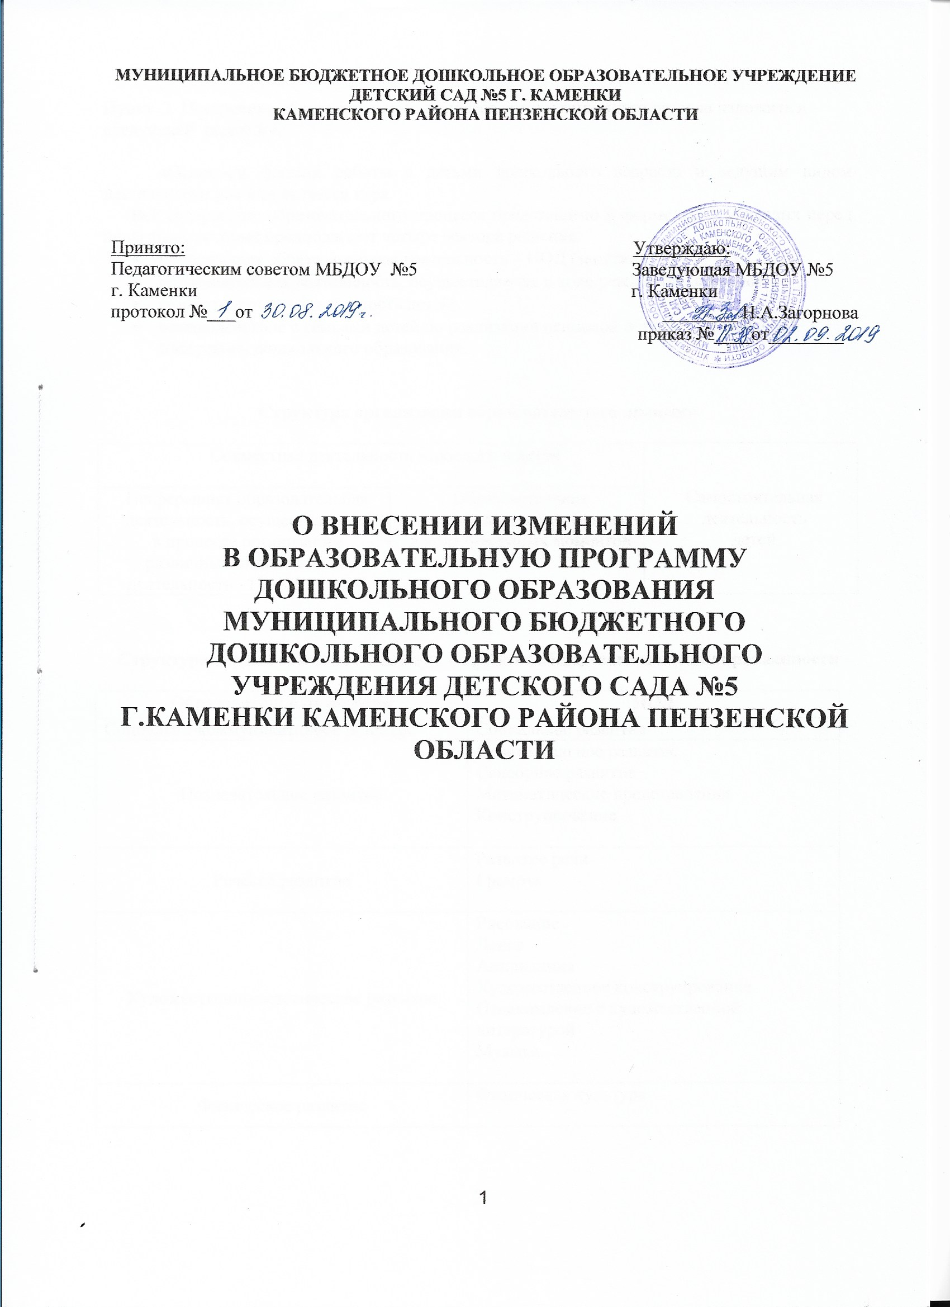
Пункт 3. Построение образовательного процесса организационного раздела изложить в следующей редакции:

«Основной формой работы с детьми дошкольного возраста и ведущим видом деятельности для них является игра.
Всё содержание образовательного процесса представлено в форме задач, стоящих перед педагогом, которые предполагают четыре вектора решения:
- непрерывная образовательная деятельность – НОД (занятие),
- образовательная деятельность, осуществляемая в ходе режимных моментов;
- самостоятельная деятельность детей;
- взаимодействие с семьями детей по реализации основной общеобразовательной программы дошкольного образования.

Структура организации образовательного процесса

Совместная деятельность взрослого и детей |  | Самостоятельная  деятельность  детей
Непрерывная образовательная деятельность, осуществляемая  в процессе организации  различных видов детской  деятельности - НОД (занятия) | Образовательная деятельность, осуществляемая в ходе режимных моментов

Структура образовательных областей в группах общеразвивающей направленности

Образовательные области | НОД
Социально-коммуникативное развитие | Социальное развитие
Познавательное развитие | Познавательное развитие  Сенсорное развитие  Математические представления  Конструирование
Речевое развитие | Развитие речи  Грамота
Художественно-эстетическое развитие | Рисование  Лепка  Аппликация  Художественное конструирование  Ознакомление с художественной литературой  Музыка
Физическое развитие | Физическая культура

Структура образовательных областей в логопедических группах

Образовательные области | НОД
Социально-коммуникативное развитие | Социальное развитие
Познавательное развитие | Познавательное развитие  Математические представления  Конструирование
Речевое развитие | Развитие речи  Формирование лексико-грамматических средств языка  Формирование связной речи  Формирование предпосылок к обучению элементов грамоты
Художественно-эстетическое развитие | Рисование  Лепка  Аппликация  Художественное конструирование  Ознакомление с художественной литературой  Музыка
Физическое развитие | Физическая культура

Максимальное количество времени, отводимое в режиме дня воспитанников дошкольного возраста на организацию НОД (с учетом части, формируемой участниками образовательных отношений)

Возрастная  группа | Максимальная продолжит. НОД | Максимальный объем образов.нагрузки в 1 половине дня | Максимальный объем образов.нагрузки в 1 половине дня в неделю | Максимальный объем образов.нагрузки во 2 половине дня | Максимальный объем образов.нагрузки во 2 половине дня в неделю | Максимальный объем образов.нагрузки в неделю | Максимальное количество НОД в неделю
1 младшая | 10 мин. | 10 мин. | 50 мин. | 10 мин. | 50 мин. | 100 мин.  (1 ч. 40 мин.) | 10
2 младшая | 15 мин. | 30 мин.  (2 х 15) | 150 мин. | - | - | 150 мин.  (2 ч. 30 мин.) | 10
Средняя | 20 мин. | 40 мин.  (2 х 20) | 200 мин. | - | - | 200 мин.  (3 ч. 20 мин.) | 10
Старшая | 25 мин. | 45 мин.  (1 х 25  1 х 20) | 225 мин. | 25 мин.  (1 х 25) | 125 мин. | 350 мин.  (5 ч. 50 мин.) | 15
Подготовит. | 30 мин. | 90 мин.  (3 х 30) | 450 мин. | 30 мин.  (1 х 30) | 150 мин. | 600 мин.  (10 ч.) | 20

 | Часть программы |  |  |  |  | Группы  общеразвивающей направленности |  |  |  |  |  | Группы  компенсирующей направленности
 |  |  |  |  |  | Группа раннего  возраста | Группы младшего дошкольного возраста |  | Группы старшего дошкольного возраста |  |  | Дети  с нарушением  речи
1 | Обязательная часть |  |  |  |  | 1,5-3  года | 3-4  года | 4-5 лет | 5-6  лет | 6-7  (1)  лет | 6-7  (2)  лет | 5-6  лет | 6-7  лет
 | Образовательная область |  | Непрерывная  образовательная деятельность
1.1 | Социально-коммуникативное развитие
 | Социально-коммуникативное развитие |  |  |  | Социальное развитие | в режимных моментах | в режимных моментах | в режимных моментах | в режимных моментах | в режимных моментах | в режимных моментах | в режимных моментах | в режимных моментах
1.2 | Познавательное развитие
 | Познавательное развитие |  | Познавательное развитие |  |  | 1 | 1 | 0,5 | 1 | 1 | 1 | 0,5 | 1
 |  |  | Сенсорное развитие |  |  | 1
 |  |  | Конструирование |  |  | 0,5 | 0,5 | 0,5 | 1 | 1 | 1 | 1 | 1
 |  |  | Математические представления |  |  |  | 0,5 | 1 | 2 | 2 | 2 | 1 | 2
1.3 | Речевое развитие
 | Речевое развитие |  | Развитие речи |  |  | 1 | 0,5 | 0,5 | 1 | 1 | 1
 |  |  | Грамота |  |  |  |  |  | 1 | 2 | 3
1.4 | Художественно-эстетическое развитие
 | Художественно-эстетическое  развитие |  | Рисование |  |  | 0,5 | 0,5 | 0,5 | 0,5 | 0,5 | 0,5 | 0,5 | 0,5
 |  |  | Лепка |  |  | 0,5 | 0,5 | 0,5 | 0,5 | 0,5 | 0,5 | 0,5 | 0,5
 |  |  | Аппликация |  |  | 0,5 | 0,5 | 0,5 | 0,5 | 0,5 | 0,5 | 0,5 | 0,5
 |  |  | Художественное конструирование |  |  | 0,5 | 0,5 | 0,5 | 0,5 | 0,5 | 0,5 | 0,5 | 0,5
 |  |  | Музыка |  |  | 2 | 2 | 2 | 2 | 2 | 2 | 2 | 2
 |  |  | Ознакомление с художественной литературой |  |  | 0,5 | 0,5 | 0,5 | 1 | 1 | 1 | 0,5 | 1
1.5 | Физическое развитие
 | Физическое развитие |  | Физическая культура |  |  | 2 | 3 | 3 | 3 | 3 | 3 | 3 | 3
1.6 | Коррекционно-развивающее направление
 |  | Формирование лексико-грамматических средств языка |  |  |  |  |  |  |  |  |  | 1 | 1
 |  | Формирование связной речи |  |  |  |  |  |  |  |  |  | 1 | 1
 |  | Формирование правильного звукопроизношения |  |  |  |  |  |  |  |  |  | 2 | 2
2 | Часть, формируемая участниками образовательных отношений
 | Социально-коммуникативное развитие |  |  | «Дорогою добра» |  | в режимных моментах | в режимных моментах | в режимных моментах | 0,5 | 1 | 1 | 0,5 | 1
 | Познавательное развитие |  |  | «Природа и я» |  | в режимных моментах | в режимных моментах | в режимных моментах | 0,5 | 1 | 1 | 0,5 | 1
 |  |  |  | «Робототехника» |  |  |  |  |  | 1
всего |  |  |  |  |  | 10 | 10 | 10 | 15 | 18 | 18 | 15 | 18

Планирование образовательной деятельности в филиалах МБДОУ детского сада №5
1 | Обязательная часть |  | Разновозрастная группа №1 |  | Разновозрастная  группа №2
 |  |  | 1,5-3  года | 3-4  года | 4-5 лет | 5-6  лет | 6-7  лет
 | Образовательная область | Непрерывная образовательная деятельность
1.1 | Социально-коммуникативное развитие
 | Социально-коммуникативное развитие | Социальное развитие | в режимных моментах | в режимных моментах | в режимных моментах | в режимных моментах | в режимных моментах
1.2 | Познавательное развитие
 | Познавательное развитие | Познавательное развитие | 1 | 1 | 0,5 | 1 | 1
 |  | Сенсорное развитие | 1
 |  | Конструирование | 0,5 | 0,5 | 0,5 | 1 | 1
 |  | Математические представления |  | 0,5 | 1 | 2 | 2
1.3 | Речевое развитие
 | Речевое развитие | Развитие речи | 1 | 0,5 | 0,5 | 1 | 1
 |  | Грамота |  |  |  | 1 | 2
1.4 | Художественно-эстетическое развитие
 | Художественно-эстетическое  развитие | Рисование | 0,5 | 0,5 | 0,5 | 0,5 | 0,5
 |  | Лепка | 0,5 | 0,5 | 0,5 | 0,5 | 0,5
 |  | Аппликация | 0,5 | 0,5 | 0,5 | 0,5 | 0,5
 |  | Художественное конструирование | 0,5 | 0,5 | 0,5 | 0,5 | 0,5
 |  | Музыка | 2 | 2 | 2 | 2 | 2
 |  | Ознакомление с художественной литературой | 0,5 | 0,5 | 0,5 | 1 | 1
1.5 | Физическое развитие
 | Физическое развитие | Физическая культура | 2 | 3 | 3 | 3 | 3
2 | Часть, формируемая участниками образовательных отношений
 | Социально-коммуникативное развитие | «Дорогою добра» | в режимных моментах | в режимных моментах | в режимных моментах | 0,5 | 2
 | Познавательное развитие | «Природа и я» | в режимных моментах | в режимных моментах | в режимных моментах | 0,5 | 1
всего |  |  | 10 | 10 | 10 | 15 | 18

Максимально допустимый объем образовательной нагрузки на детей в ДОУ соответствует санитарно-эпидемиологическим правилам и нормативам СанПиН 2.4.1.3049 -13 «Санитарно-эпидемиологические требования к устройству, содержанию и организации режима работы дошкольных образовательных организаций», утвержденным постановлением Главного государственного санитарного врача Российской Федерации от 15 мая 2013 г. №26 (зарегистрировано Министерством юстиции Российской Федерации
29 мая 2013г., регистрационный № 28564).»

